**Задание**

1. Используя команду cat в терминале операционной системы Linux, создать два файла Домашние животные (заполнив файл собаками, кошками, хомяками) и Вьючные животными заполнив файл Лошадьми, верблюдами и ослы), а затем объединить их. Просмотреть содержимое созданного файла. Переименовать файл, дав ему новое имя (Друзья человека).

* Создадим текстовый файл "Pets"(Домашние животные), используя команду `cat` в терминале Linux. Перечислим собак, кошек и хомяков:

artyom1@artyom1-linux:~$ cat > pets.txt

Dog

Hamster

Cat

* Создадим текстовый файл "Pack animals"(вьючные животные). Перечислим лошадей, верблюдов и ослов:

artyom1@artyom1-linux:~$ cat > pack_animals.txt

Horse

Camel

Donkey

* Объединим содержимое этих двух файлов в один и просмотрим его содержимое:

artyom1@artyom1-linux:~$ cat pets.txt pack_animals.txt > animals.txt

artyom1@artyom1-linux:~$ cat animals.txt

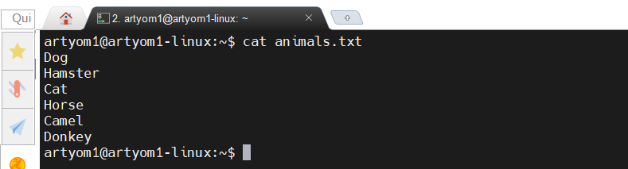

* Переименуем получившийся файл в "Human Friends":

artyom1@artyom1-linux:~$ mv animals.txt human_friends.txt

* Посмотрим список файлов и убедимся, что всё создано:

artyom1@artyom1-linux:~$ ls -l

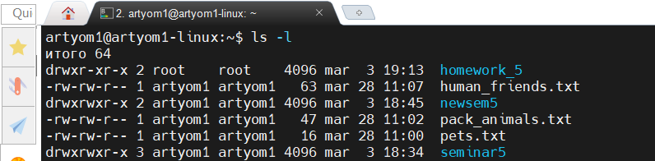

2. Создать директорию, переместить файл туда.

* Создадим новую директорию и переместить туда файл "Human Friends":

artyom1@artyom1-linux:~$ mkdir control_work

artyom1@artyom1-linux:~$ mv human_friends.txt ./control_work/

3. Подключить дополнительный репозиторий MySQL. Установить любой пакет из этого репозитория.

* Подключим дополнительный репозиторий MySQL и установим один из пакетов из этого репозитория. Для подключения и установки обратимся к документации на сайте MySQL. Загрузим конфигурационный пакет MySQL APT для Linux:

artyom1@artyom1-linux:~$ wget https://dev.mysql.com/get/mysql-apt-config_0.8.29-1_all.deb

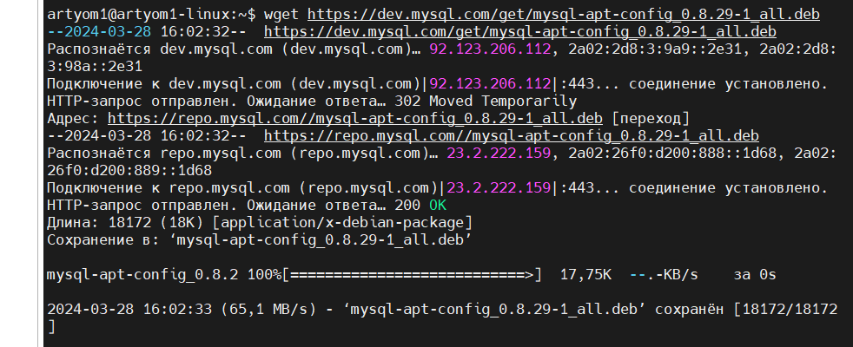

* Установим загруженный пакет:

artyom1@artyom1-linux:~$ sudo dpkg -i mysql-apt-config_0.8.29-1_all.deb

* Обновим информацию о пакетах MySQL APT:

artyom1@artyom1-linux:~$ sudo apt-get update

* Установим MySQL с APT:

artyom1@artyom1-linux:~$ sudo apt-get install mysql-server

* Настраиваем mysql-community-server, вводим пароль

Проверим статус MySQL:

artyom1@artyom1-linux:~$ systemctl status mysql

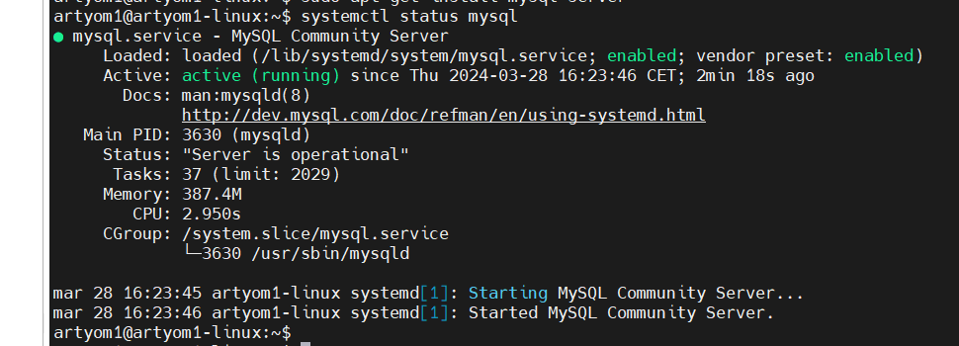

Попробуем подключиться к серверу под root-пользователем, используя пароль, и выведем информацию о версии и состоянии MySQL:

artyom1@artyom1-linux:~$ mysqladmin -u root -p version

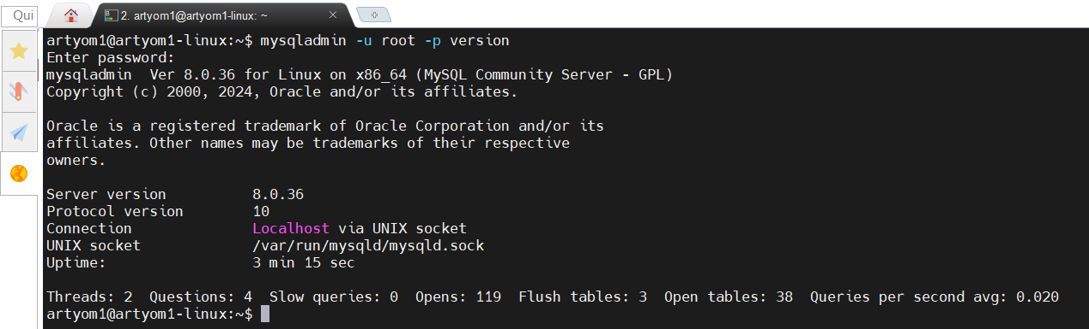

Всё подключено, работает, доступ есть!

Очистим место на диске, удалив загрузочный пакет с конфигурацией, который мы уже установили:

artyom1@artyom1-linux:~$ rm mysql-apt-config_0.8.29-1_all.deb

4. Установить и удалить deb-пакет с помощью dpkg.

В задании 3 уже проводилась установка и удаление deb-пакета с конфигурацией MySQL APT для Linux. Попробуем теперь установить пакет VirtualBox, а затем удалить:

* Обратимся к документации VirtualBox и найдем нужный загрузочный deb-пакет. Загрузим его:

artyom1@artyom1-linux:~$ wget https://download.virtualbox.org/virtualbox/7.0.14/virtualbox-7.0_7.0.14-161095~Ubuntu~jammy_amd64.deb

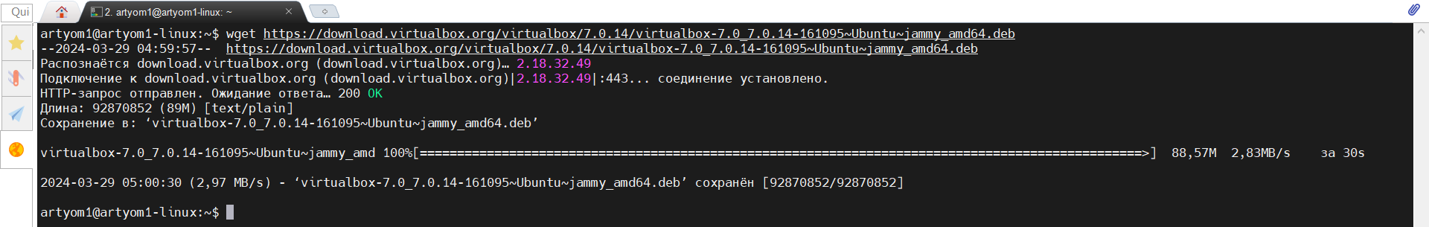

* Установим пакет, используя команду `dpkg`:

artyom1@artyom1-linux:~$ sudo dpkg -i virtualbox-7.0_7.0.14-161095~Ubuntu~jammy_amd64.deb

* Установим VirtualBox из пакета:

artyom1@artyom1-linux:~$ sudo apt install -f

* Удалим загрузочный deb-пакет, используя команду `dpkg`:

artyom1@artyom1-linux:~$ sudo dpkg -r virtualbox-7.0

* Также можно выполнить очистку ненужных пакетов:

artyom1@artyom1-linux:~$ sudo apt autoremove

5. Выложить историю команд в терминале ubuntu:

artyom1@artyom1-linux:~$ history

230 cat > pets.tx

231 rm pets.tx

232 ls -l

233 clear

234 cat > pets.txt

235 cat pets.txt

236 cat > pack_animals.txt

237 cat pack_animals.txt

238 cat pets.txt pack_animals.txt > animals.txt

239 cat animals.txt

240 mv animals.txt human_friends.txt

241 ls -l

242 mkdir control_work

243 ls -l

244 mv human_friends.txt ./control_work/

245 ls -l

246 cd control_work

247 ls -l

248 cd ..

249 wget https://dev.mysql.com/get/mysql-apt-config_0.8.29-1_all.deb

250 sudo dpkg -i mysql-apt-config_0.8.29-1_all.deb

251 clear

252 sudo apt-get update

253 sudo apt-get install mysql-server

254 systemctl status mysql

255 clear

256 mysqladmin -u root -p version

257 rm mysql-apt-config_0.8.29-1_all.deb

258 clear

259 wget https://download.virtualbox.org/virtualbox/7.0.14/virtualbox-7.0_7.0.14-161095~Ubuntu~jammy_amd64.deb

260 sudo dpkg -i virtualbox-7.0_7.0.14-161095~Ubuntu~jammy_amd64.deb

261 clear

262 sudo apt install -f

263 cd ./var/log/

264 cd /var/log/

265 ls -l

266 cat vbox-setup.log

267 cd ~

268 ls -l

269 clear

270 sudo dpkg -r virtualbox-7.0

271 sudo apt autoremove

272 clear

273 history

